|  |  |
| --- | --- |
|  | Белявский Иван  (Фамилия Имя Отчество) |
| 2/28/2016 |  |
| Задание на день | исправление ошибок в авторизации, добавление ролей |

Результаты работы: Работа не выполнена, никак не могу подключить библиотеку как показано в примере на данном сайте

<http://metanit.com/sharp/mvc5/12.1.php>

<http://metanit.com/sharp/mvc5/12.4.php>

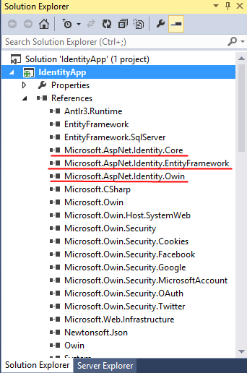

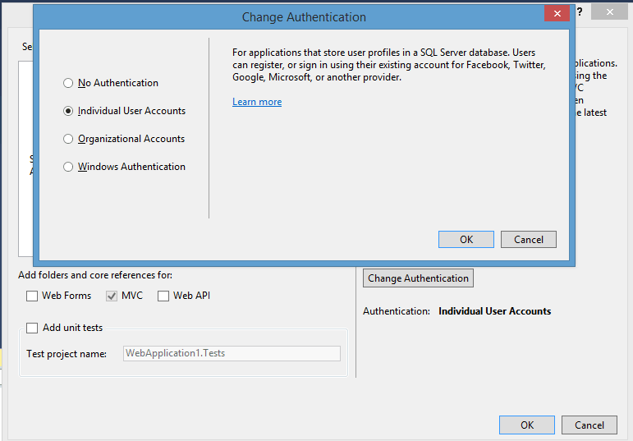

Плюс создание проекта в примере отличается от моего

